**PRACTICA N**° **2**

**Nombre:** Ronald Mamani Colque

1. **Realice el Análisis y diseño UML de un sistema de información web que administra las**

**ventas de MAQBOL ORURO**

El sistema de información web deberá contener:

* + Registro de Venta de Cada Tractor.
  + Emisión de Recibo de Cada Tractor Vendido.
  + Detalle del Recibo:
    - Nombre Completo, CI, Celular y Dirección del Cliente.
    - Nro. De Recibo, Total de la venta.
    - Marca, Modelo y Matrícula del tractor.
    - Nombre de Usuario que realizó la venta.
  + Una Lista de todos los tractores disponibles donde el cliente pueda acceder en cualquier momento.
  + Generación de reportes de las ventas realizadas mensualmente por el encargado de ventas.
  + Gestión de Usuarios del Sistema para el Gerente
  + Gestión de Tractores.

**Para el modelado deberá realizar lo siguiente:**

* + LasHistorias de Usuario, Product Backlog y el Release Planning.

Historias de usuario:

|  |
| --- |
| **HU:1 GESIONAR VENTAS** |
| Como: Secretaria |
| Quiero: Un registro de ventas |
| Para: Tener el historial de ventas |
| **HU:2 GENERAR RECIBO** |
| Como: Secretaria |
| Quiero: Generar un recibo por cada tractor |
| Para: Tener un respaldo de pago |

|  |
| --- |
| **HU:3 LISTA DE TRACTORES** |
| Como: Secretaria |
| Quiero: Una lista de todos los tractores |
| Para: Que el cliente pueda verlo en cualquier momento |

|  |
| --- |
| **HU:4 GENERAR REPORTES** |
| Como: Secretaria |
| Quiero: generar reportes de las ventas mensuales |
| Para: Ver cuantos se vendieron al mes |

|  |
| --- |
| **HU:5 GESTIONAR USUARIOS** |
| Como: Gerente |
| Quiero: Acceso total al sistema |
| Para: Gestionar a los usuarios |

|  |
| --- |
| **HU:6 GESTIONAR TRACTORES** |
| Como: Secretaria |
| Quiero: Gestionar los tractores |
| Para: Ver todos los tractores |

* + Diagramas de Casos de Uso del Sistema (Enterprise Architect).

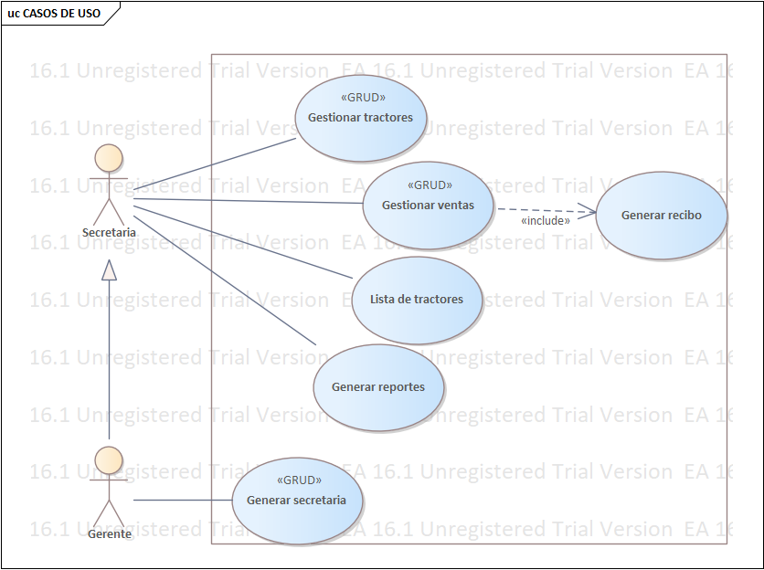

* + Diagramas de Clases Persistente (Enterprise Architect).

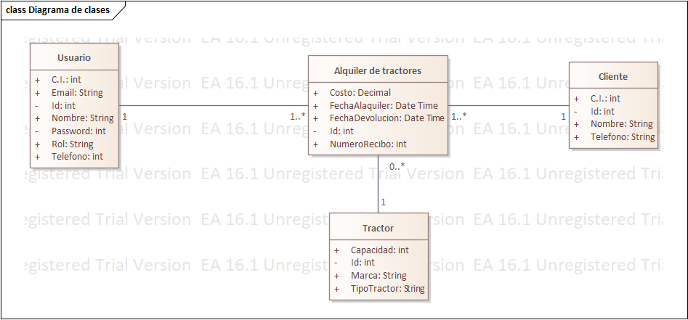

* + Diagrama de Despliegue (Enterprise Architect).

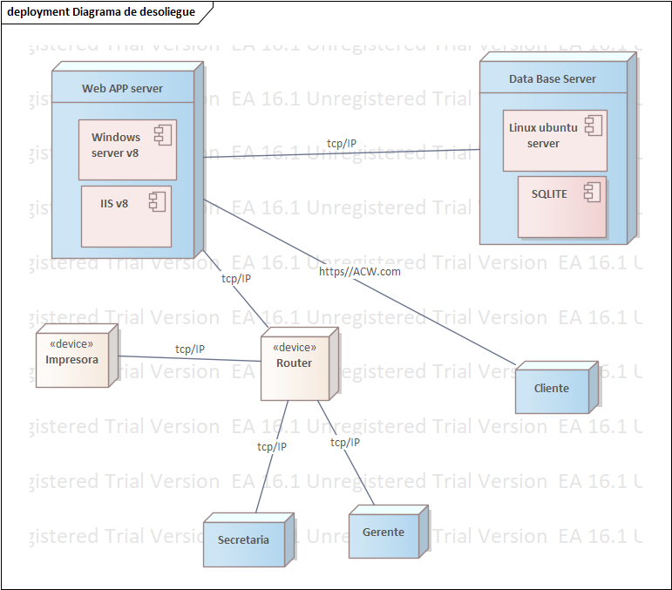

* + Diseño de interfaces (Balsamiq Mockups).

1. **Revisar y corregir los siguientes diagramas de forma manuscrita: Diagrama de Casos de Uso del Sistema:**

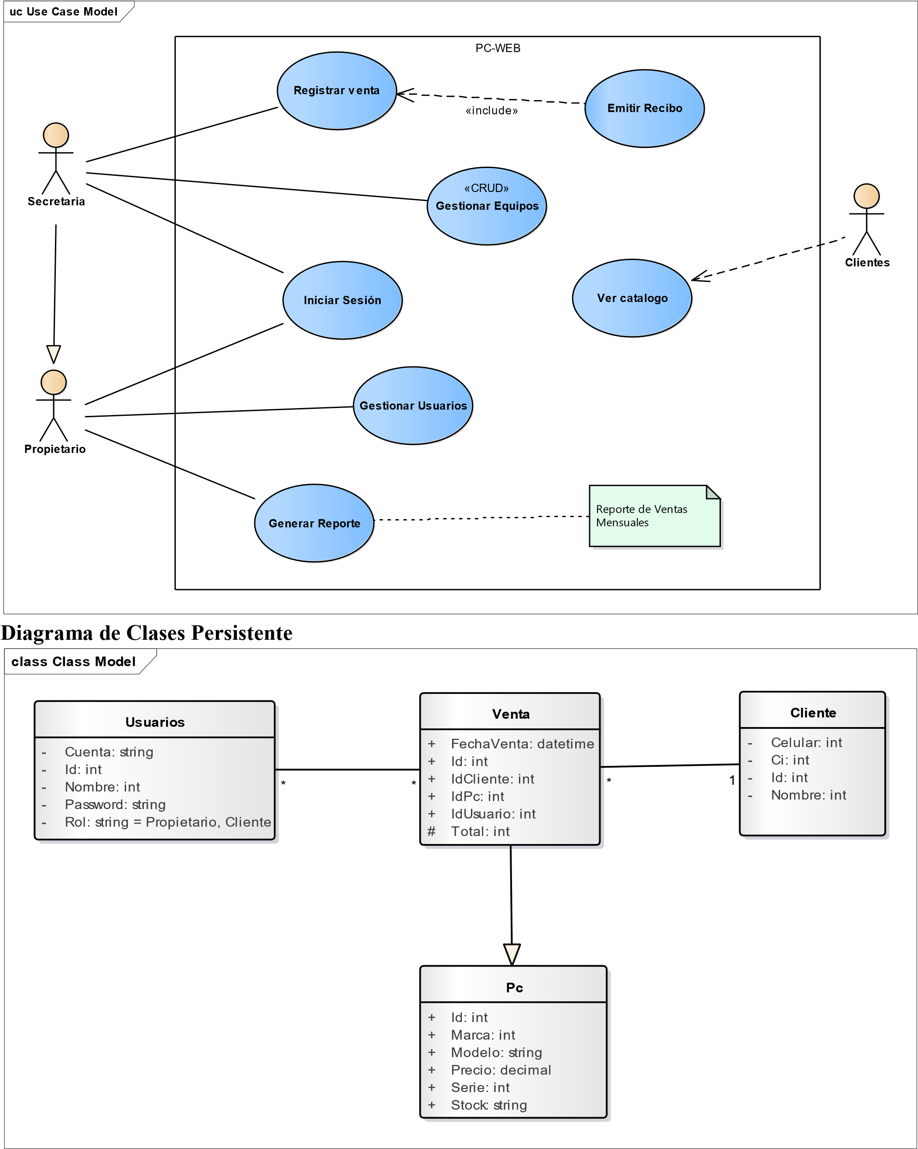

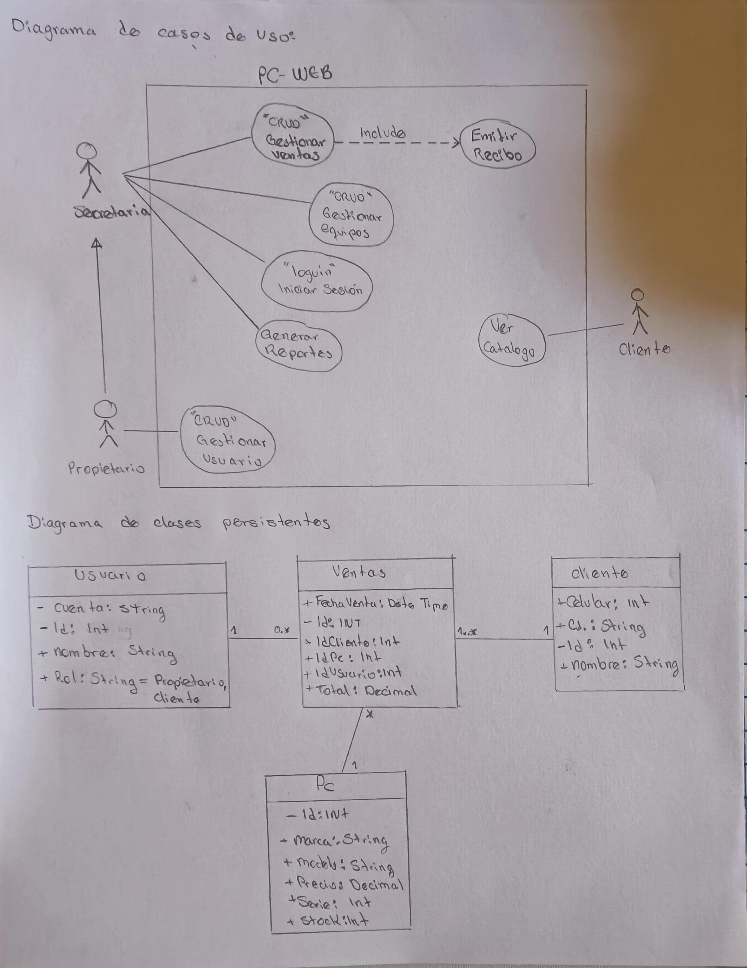

**Diagrama de Despliegue**

**deployment Deployment Model**



«DB Server»

**(**

**Servidor de Base de Datos Sql Server**

**)**



«Web App Server»

**Servidor de Aplicaciones Web**



**Windows Server**

**v8.0**



**PC-WEB v1.0**

**)**

**ASP ,NET CORE**

**(**



**Sqlite**



**Linux Ubuntu**

**Server**



«device»

**Rooter**



**Secretaria PC**



**Propietario Pc**



**Cliente**

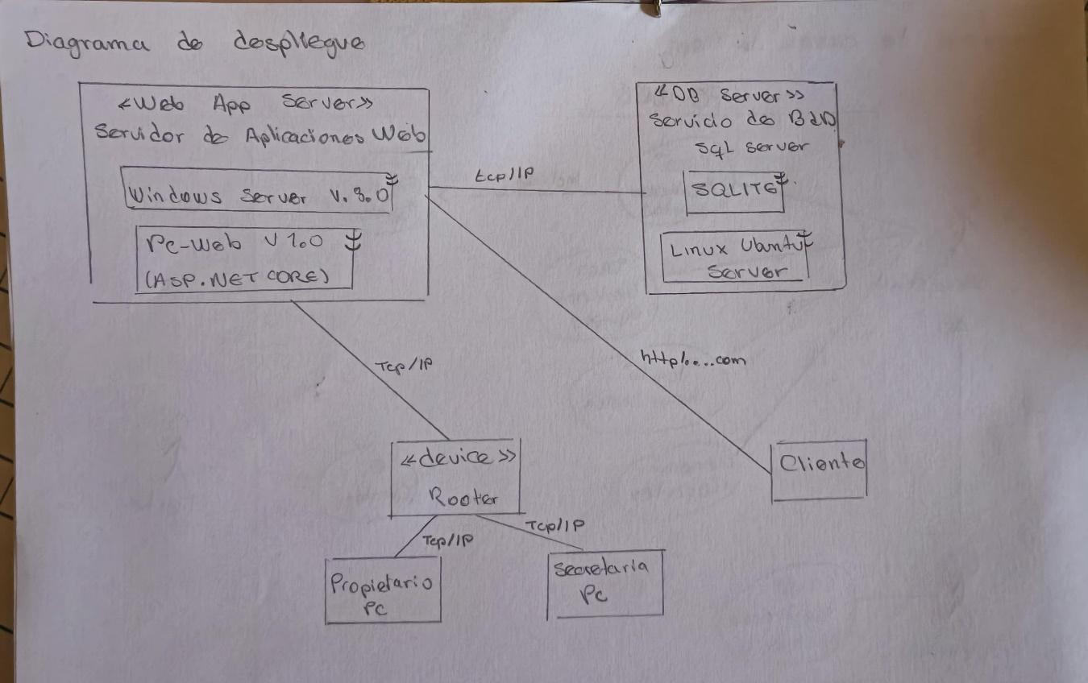

**Nota: Subir toda la Práctica en un repositorio público de su cuenta GitHub y enviar el enlace del repositorio al inbox por Slack, si entregas la práctica antes del parcial**

**obtendrás +10 puntos a la nota obtenida, ¡practicas iguales serán anuladas!**

**___________________________ ___________________________**

Vo. Bo. Ing. Saul Mamani M. Egr. William Mucio Achabal Villalpando

**Docente Auxiliar**